
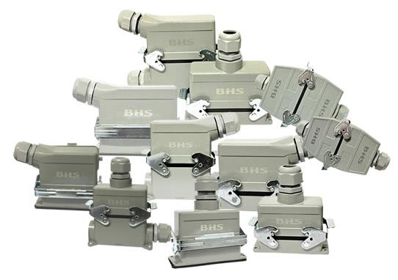
MATERIAIS ELÉTRICOS PARA AUTOMAÇÃO INDUSTRIAL EM BAIXA TENSÃO
Pag. 1
Tomada Multipolar
Série BTM-16 / BTM-24
Conectores múltiplos de dimensões reduzidas para fins industriais
Invólucro metálico
Grau de proteção IP55
Conexão macho/fêmea polarizada
Alavanca de trava contra aberturas acidentais
BTM-16 / BTM-24 - Tomada Multipolar
Pag. 2
Tomada multipolar série BTM
• Conectores múltiplos de dimensões reduzidas para fins industriais
• Disponível em versões com 4, 6, 16 e 24 contatos por parafuso
• Disponível em versões com 32, 40, 46, 64, 72 e 108 contatos por crimpagem
• Invólucro metálico com grau de proteção IP55 (conformidade IEC 60.529)
• Carcaças e bases fornecidas com prensa-cabos
• Conexão macho/fêmea polarizada
• Grau de poluição III
• Contatos com terminais de parafuso ou crimpagem (por compressão)
• Porta-contatos em policarbonato autoextinguível
• Contato em latão com tratamento superficial prateado
• Contato terra para todas as versões de soquetes
• Alavanca de trava da conexão contra aberturas acidentais
• Conformidade IEC 61.984
Especificações
Reservamos o direito de alterar as características e especificações sem prévio aviso.
Capacidade elétrica |  | Pinos de contato parafuso: 16A 500V, 35A 500V, 80A 690V  Pinos de contato por crimpagem: 10A 250V ou 16A 500V
Número de contatos |  | Pinos de contato parafuso (16A): 16, 24 polos  Pinos de contato parafuso (35A): 6 polos  Pinos de contato parafuso (80A): 4 polos  Pinos de contato por crimpagem (10A): 40, 64, 72, 108 polos  Pinos de contato por crimpagem (16A): 32, 46 polos
Conformidade |  | IEC 60664; IEC 61984; UL94 V0
Tensão de isolação |  | 600V (soquetes BTM-HK004/0: tensão de isolamento 900V)
Resistência do contato |  | ≤ 1 mΩ
Vida mecânica |  | ≥ 500 manobras
Temperatura ambiente |  | -20°C ... +90°C
Grau de poluição |  | III
Grau de proteção |  | IP 55 para tomada completa com prensa-cabo
Resistência de isolação |  | 50 mΩ mínima
Conexão elétrica (pino de contato) |  | 0,75 ... 2,5mm² (BTM-SE, BTM-HEE)  0,75 ... 1,5mm² (BTM-HD)
Materiais | Porta-contato | Termoplástico
Materiais | Terminal | Latão com tratamento superficial prateado

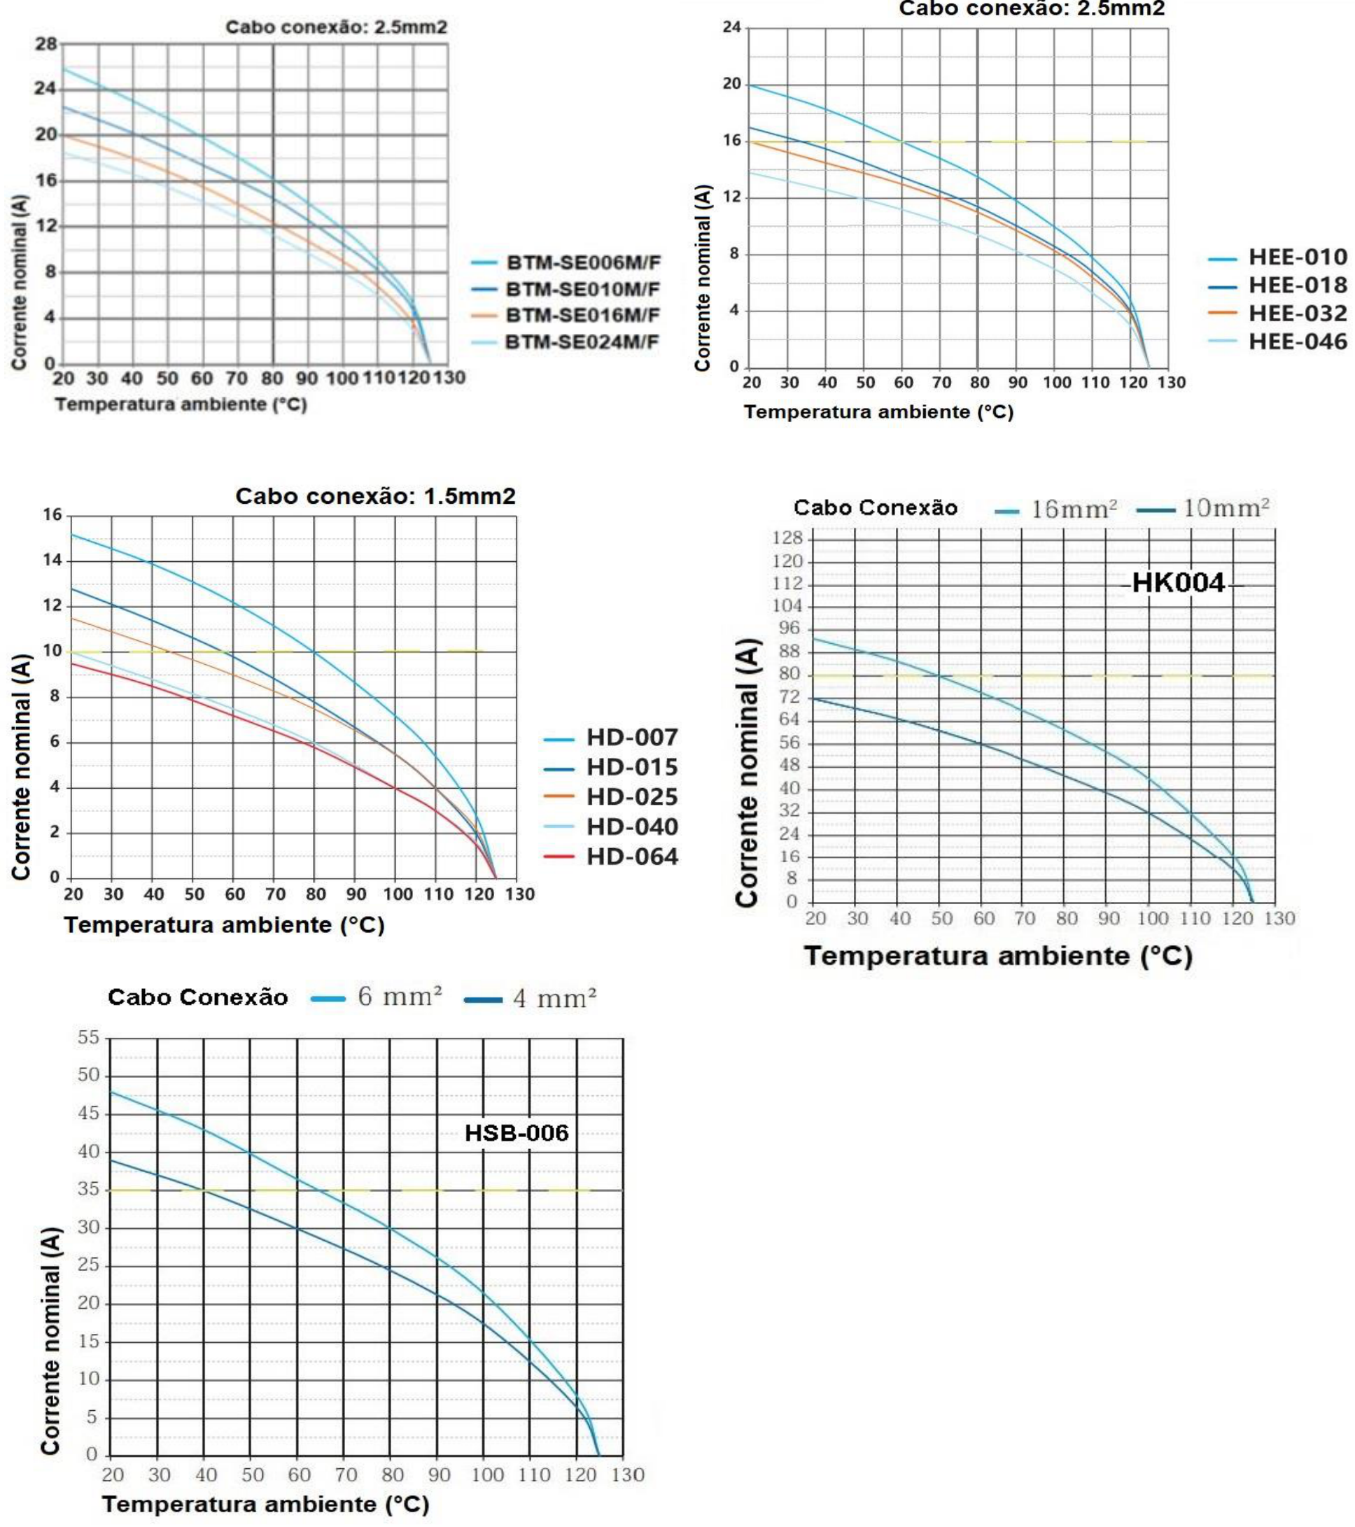
BTM-16 / BTM-24 - Tomada Multipolar
Pag. 3
Máxima capacidade de carga suportável - porta-contato/pinos
Gráfico corrente x temperatura
Reservamos o direito de alterar as características e especificações sem prévio aviso.
BTM-16 / BTM-24 - Tomada Multipolar
Pag. 4
Tomada multipolar série BTM-16
Carcaça - base - soquete - porta-contato - pinos de contato
Carcaças e bases série BTM-16
Soquete com pino de contato parafuso
Porta-contato para pinos de crimpagem (sem pinos)
Pinos de crimpagem (contatos)
Reservamos o direito de alterar as características e especificações sem prévio aviso.
Materiais | Porta-contato | Termoplástico
Materiais | Invólucro | Alumínio injetado
Materiais | Alavanca | Aço zincado
Materiais | Terminal | Latão com tratamento superficial prateado
Materiais | Prensa-cabo | Termoplástico

Referência | Tipo | Designação
Carcaça para 2 travas laterais - sem soquete
BTM-16TG | Carcaça | 4 pinos - saída superior + prensa-cabo PG 21
BTM-16TS | Carcaça | 4 pinos - saída lateral + prensa-cabo PG 21
BTM-16TGH | Carcaça alta | 4 pinos - saída superior + prensa-cabo PG 21
BTM-16MTGVB | Carcaça acoplador | 2 travas laterais + prensa-cabo PG 21
Carcaça para 1 trava frontal - sem soquete
BTM-16TG-2B | Carcaça | 2 pinos - saída superior + prensa-cabo PG 21
BTM-16TS-2B | Carcaça | 2 pinos - saída lateral + prensa-cabo PG 21
Base 2 travas laterais - sem soquete
BTM-16AG | Base | Base baixa - rasgo painel
BTM-16SGR | Base | Base alta - saída lateral + prensa-cabo PG 21
Base 1 trava frontal - sem soquete
BTM-16AG-LB | Base | Base baixa - rasgo painel
BTM-16AD-LB | Base | Base baixa com tampa - rasgo painel
BTM-16SGR-LB | Base | Base alta - saída lateral + prensa-cabo PG 21

Referência | Tipo | Porta-contato + pinos | Capacidade elétrica
BTM-SE016M | Macho | 16 polos + terra | 16A - 500V
BTM-SE016F | Fêmea | 16 polos + terra | 16A - 500V
BTM-HSB006-M16 | Macho | 6 polos + terra | 35A - 500V
BTM-HSB006-F16 | Fêmea | 6 polos + terra | 35A - 500V
BTM-HK004/0-M16 | Macho | 4 polos + terra | 80A - 690V
BTM-HK004/0-F16 | Fêmea | 4 polos + terra | 80A - 690V

Referência | Tipo | Polos | Capacidade elétrica | Pino de crimpagem
BTM-HEE032-M16 | Macho | 32 + terra | 16A - 500V | BTM-CEM25
BTM-HEE032-F16 | Fêmea | 32 + terra | 16A - 500V | BTM-CEF25
BTM-HD040-M16 | Macho | 40 + terra | 10A - 250V | BTM-CDM15
BTM-HD040-F16 | Fêmea | 40 + terra | 10A - 250V | BTM-CDF15
BTM-HD072-M16 | Macho | 72 + terra | 10A - 250V | BTM-CDM15
BTM-HD072-F16 | Fêmea | 72 + terra | 10A - 250V | BTM-CDF15

Referência | Tipo | Conexão do cabo
BTM-CEM25 | Macho | 0,75~2,5 mm²
BTM-CEF25 | Fêmea | 0,75~2,5 mm²
BTM-CDM15 | Macho | 0,75~1,5 mm²
BTM-CDF15 | Fêmea | 0,75~1,5 mm²

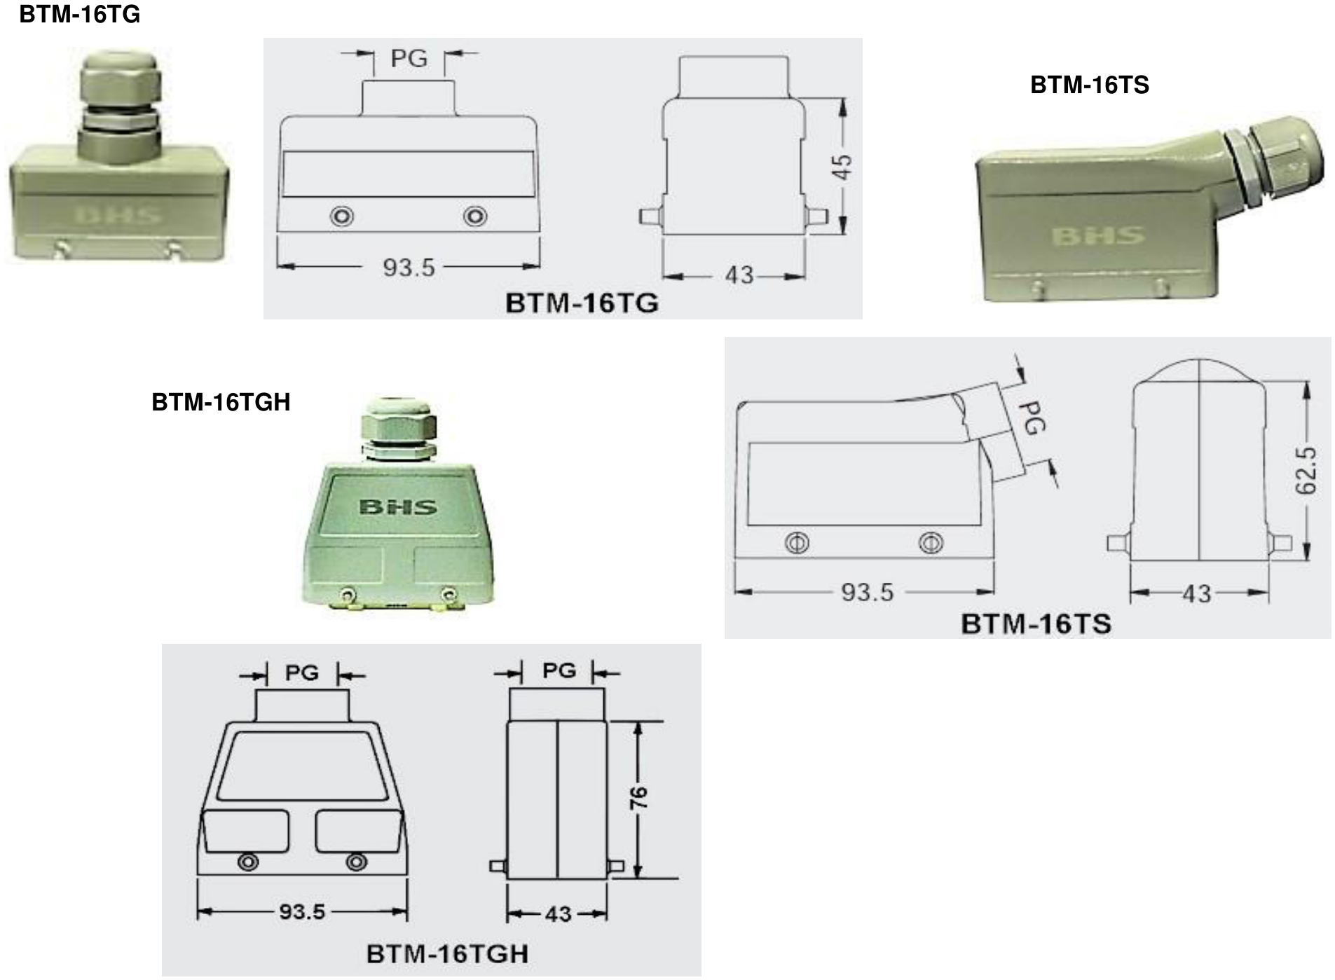
BTM-16 / BTM-24 - Tomada Multipolar
Pag. 5
Medidas dimensionais (mm) - série BTM-16
Reservamos o direito de alterar as características e especificações sem prévio aviso.
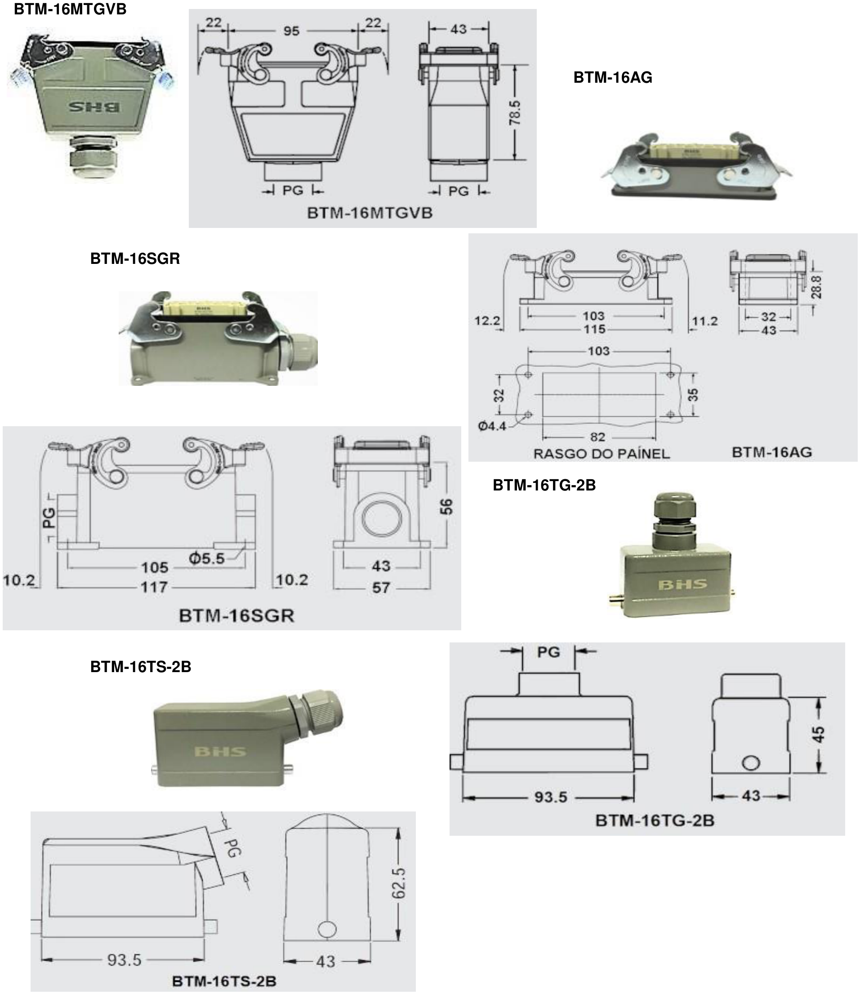
BTM-16 / BTM-24 - Tomada Multipolar
Pag. 6
Reservamos o direito de alterar as características e especificações sem prévio aviso.
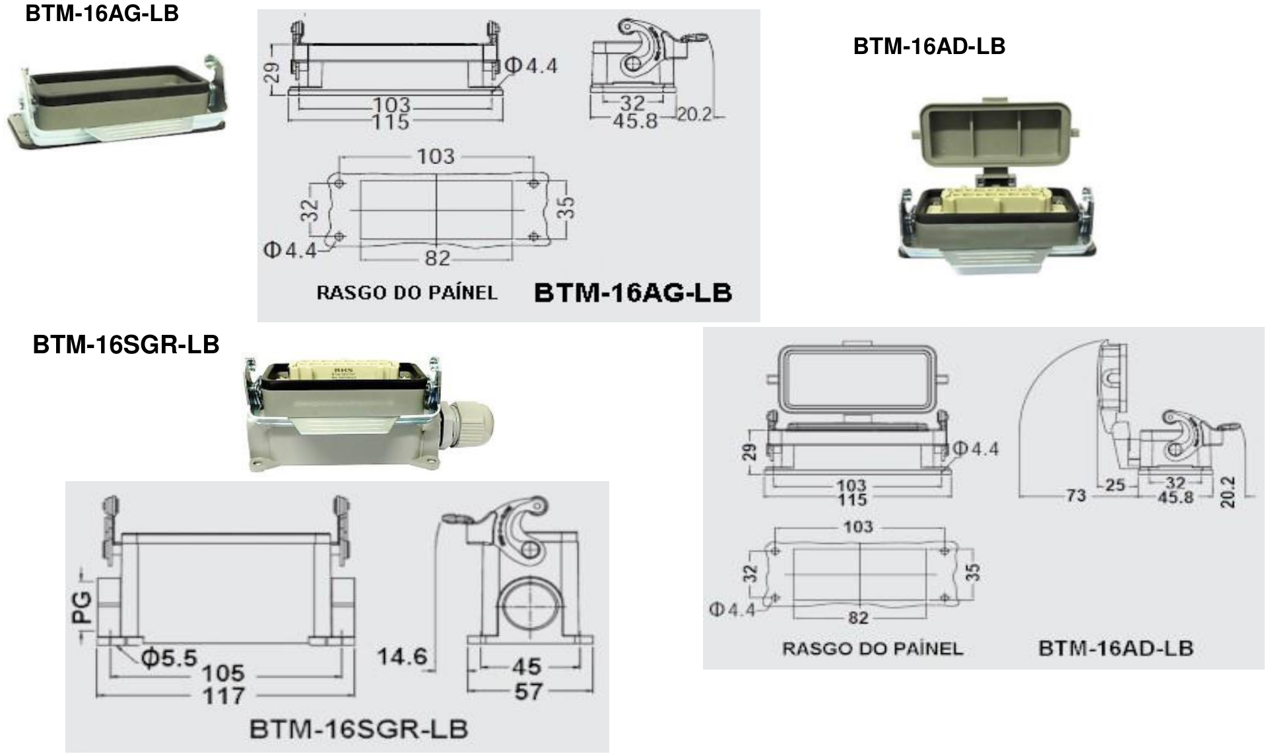
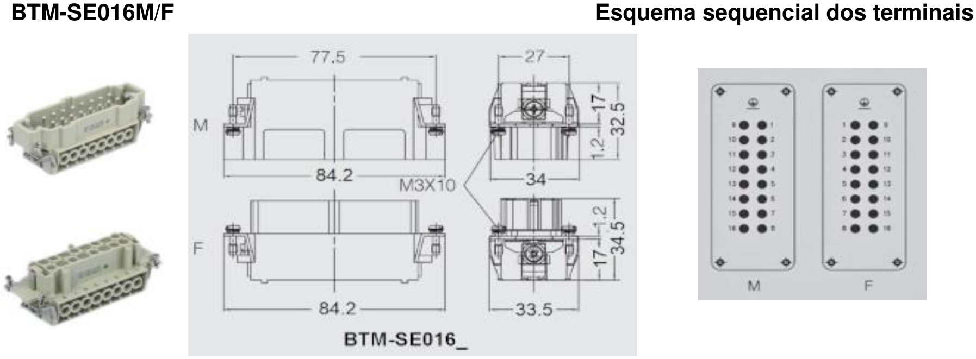
BTM-16 / BTM-24 - Tomada Multipolar
Pag. 7
Reservamos o direito de alterar as características e especificações sem prévio aviso.
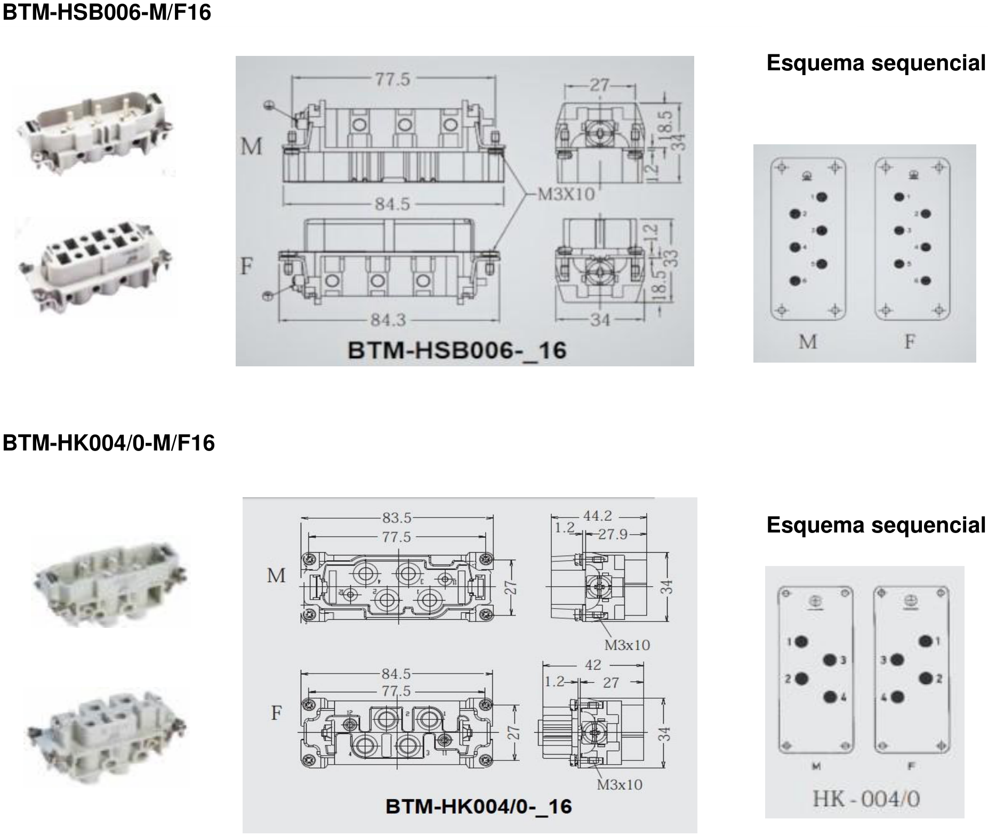
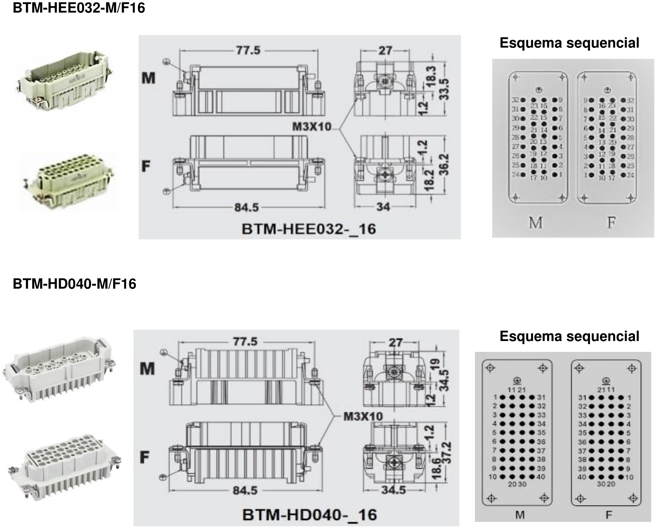
BTM-16 / BTM-24 - Tomada Multipolar
Pag. 8
Reservamos o direito de alterar as características e especificações sem prévio aviso.
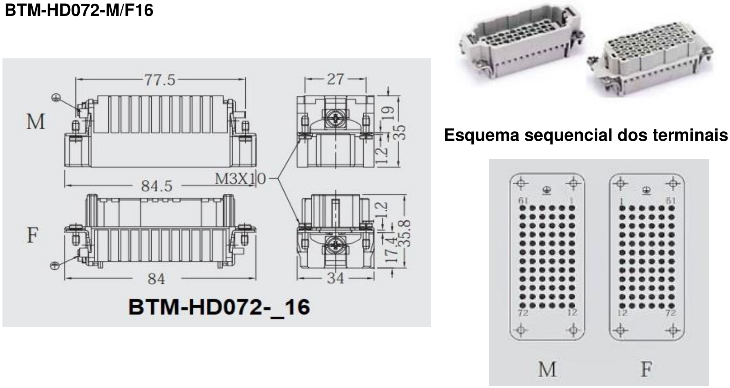
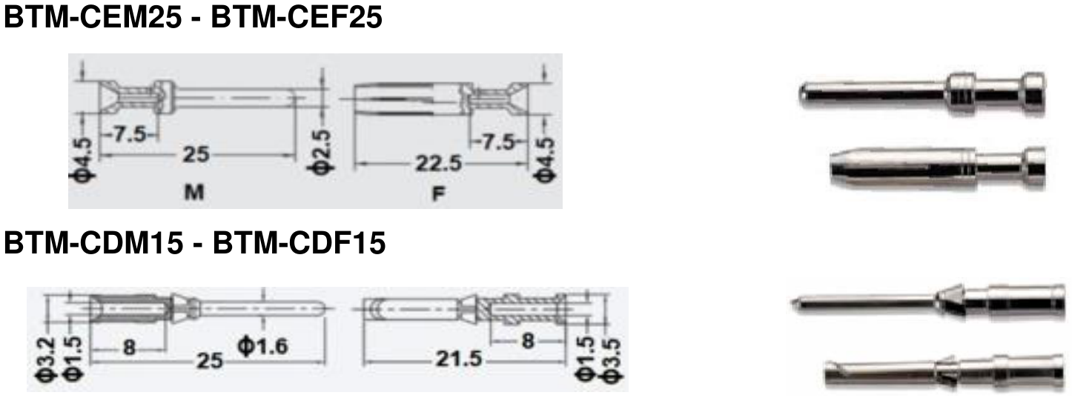
BTM-16 / BTM-24 - Tomada Multipolar
Pag. 9
Reservamos o direito de alterar as características e especificações sem prévio aviso.
BTM-16 / BTM-24 - Tomada Multipolar
Pag. 10
Tomada multipolar série BTM-24
Carcaça - base - soquete - porta-contato - pinos de contato
Carcaças e bases série BTM-24
Soquete com pino de contato parafuso
Porta-contato para pinos de crimpagem (sem pinos)
Pinos de crimpagem (contatos)
Reservamos o direito de alterar as características e especificações sem prévio aviso.
Materiais | Porta-contato | Termoplástico
Materiais | Invólucro | Alumínio injetado
Materiais | Alavanca | Aço zincado
Materiais | Terminal | Latão com tratamento superficial prateado
Materiais | Prensa-cabo | Termoplástico

Referência | Tipo | Designação
Carcaça para 2 travas laterais - sem soquete
BTM-24TG | Carcaça | 4 pinos - saída superior + prensa-cabo PG 21
BTM-24TS | Carcaça | 4 pinos - saída lateral + prensa-cabo PG 21
BTM-24TGH | Carcaça alta | 4 pinos - saída superior + prensa-cabo PG 21
BTM-24MTGVB | Carcaça acoplador | 2 travas laterais + prensa-cabo PG 21
Carcaça para 1 trava frontal - sem soquete
BTM-24TG-2B | Carcaça | 2 pinos - saída superior + prensa-cabo PG 21
BTM-24TS-2B | Carcaça | 2 pinos - saída lateral + prensa-cabo PG 21
Base 2 travas laterais - sem soquete
BTM-24AG | Base | Base baixa - rasgo painel
BTM-24SGR | Base | Base alta - saída lateral + prensa-cabo PG 21
Base 1 trava frontal - sem soquete
BTM-24AG-LB | Base | Base baixa - rasgo painel
BTM-24AD-LB | Base | Base baixa com tampa - rasgo painel
BTM-24SGR-LB | Base | Base alta - saída lateral + prensa-cabo PG 21

Referência | Tipo | Porta-contato + pinos | Capacidade elétrica
BTM-SE024M | Macho | 24 polos + terra | 16A - 500V
BTM-SE024F | Fêmea | 24 polos + terra | 16A - 500V

Referência | Tipo | Polos | Capacidade elétrica | Pino de crimpagem
BTM-HEE046-M24 | Macho | 46 + terra | 16A - 500V | BTM-CEM25
BTM-HEE046-F24 | Fêmea | 46 + terra | 16A - 500V | BTM-CEF25
BTM-HD064-M24 | Macho | 64 + terra | 10A - 250V | BTM-CDM15
BTM-HD064-F24 | Fêmea | 64 + terra | 10A - 250V | BTM-CDF15
BTM-HD108-M24 | Macho | 108 + terra | 10A - 250V | BTM-CDM15
BTM-HD108-F24 | Fêmea | 108 + terra | 10A - 250V | BTM-CDF15

Referência | Tipo | Conexão do cabo
BTM-CEM25 | Macho | 0,75~2,5 mm²
BTM-CEF25 | Fêmea | 0,75~2,5 mm²
BTM-CDM15 | Macho | 0,75~1,5 mm²
BTM-CDF15 | Fêmea | 0,75~1,5 mm²

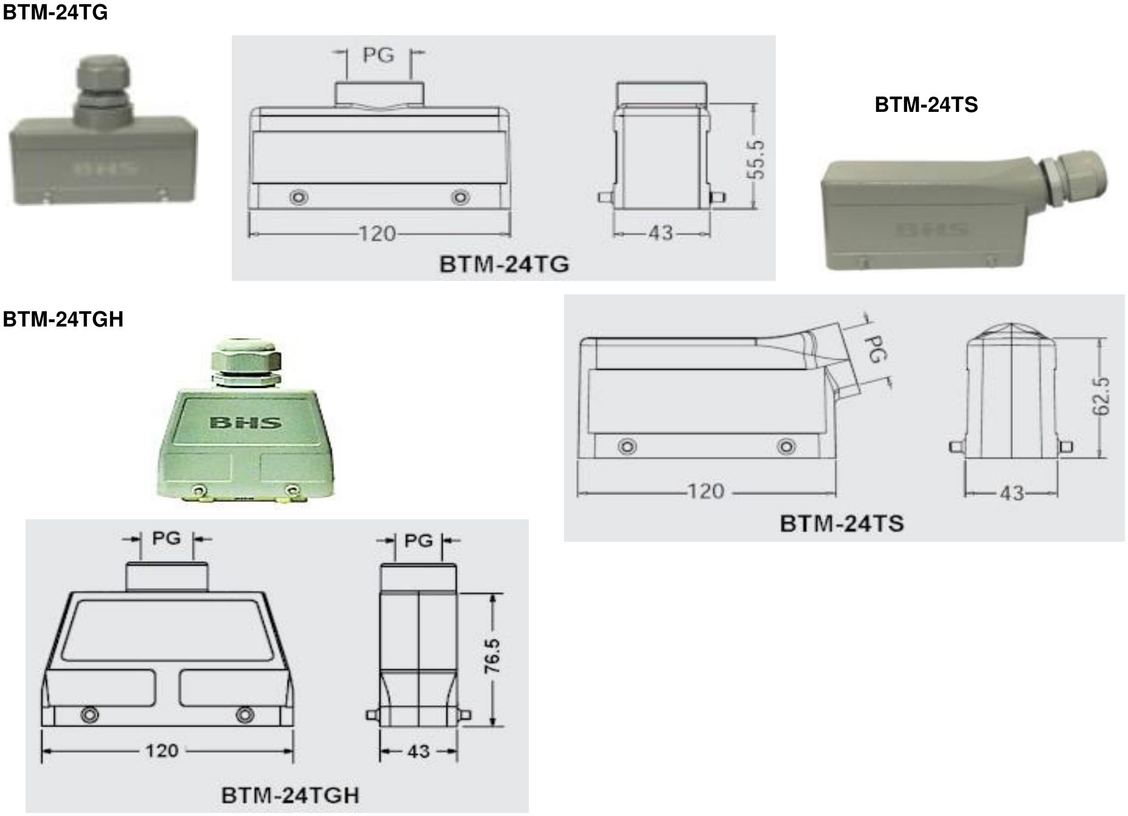
BTM-16 / BTM-24 - Tomada Multipolar
Pag. 11
Medidas dimensionais (mm) - série BTM-24
Reservamos o direito de alterar as características e especificações sem prévio aviso.
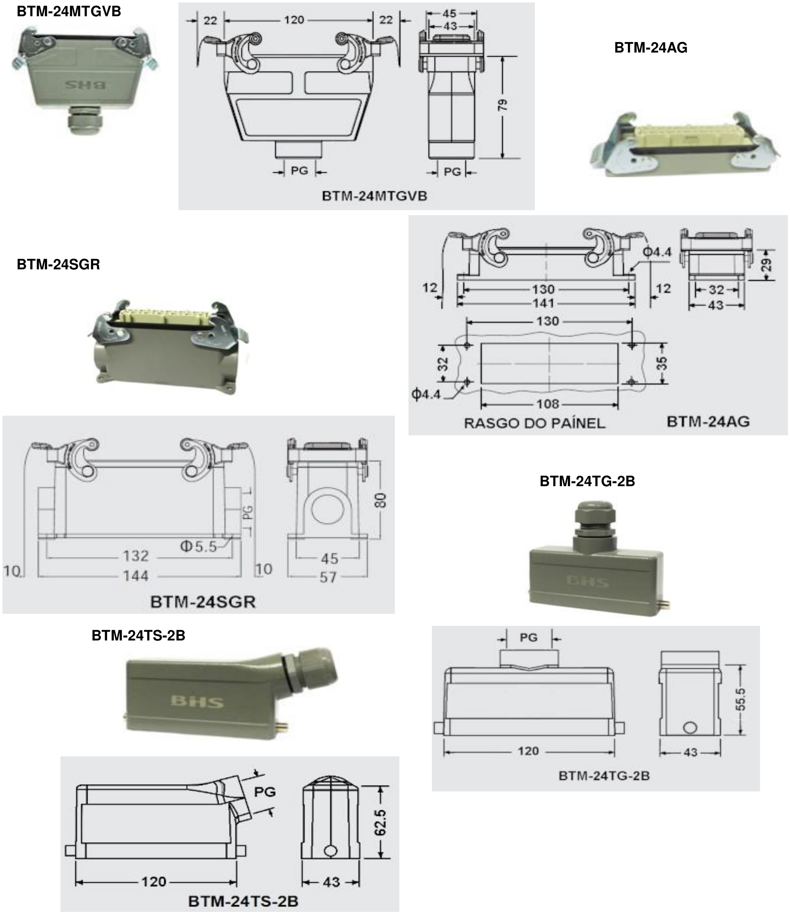
BTM-16 / BTM-24 - Tomada Multipolar
Pag. 12
Reservamos o direito de alterar as características e especificações sem prévio aviso.
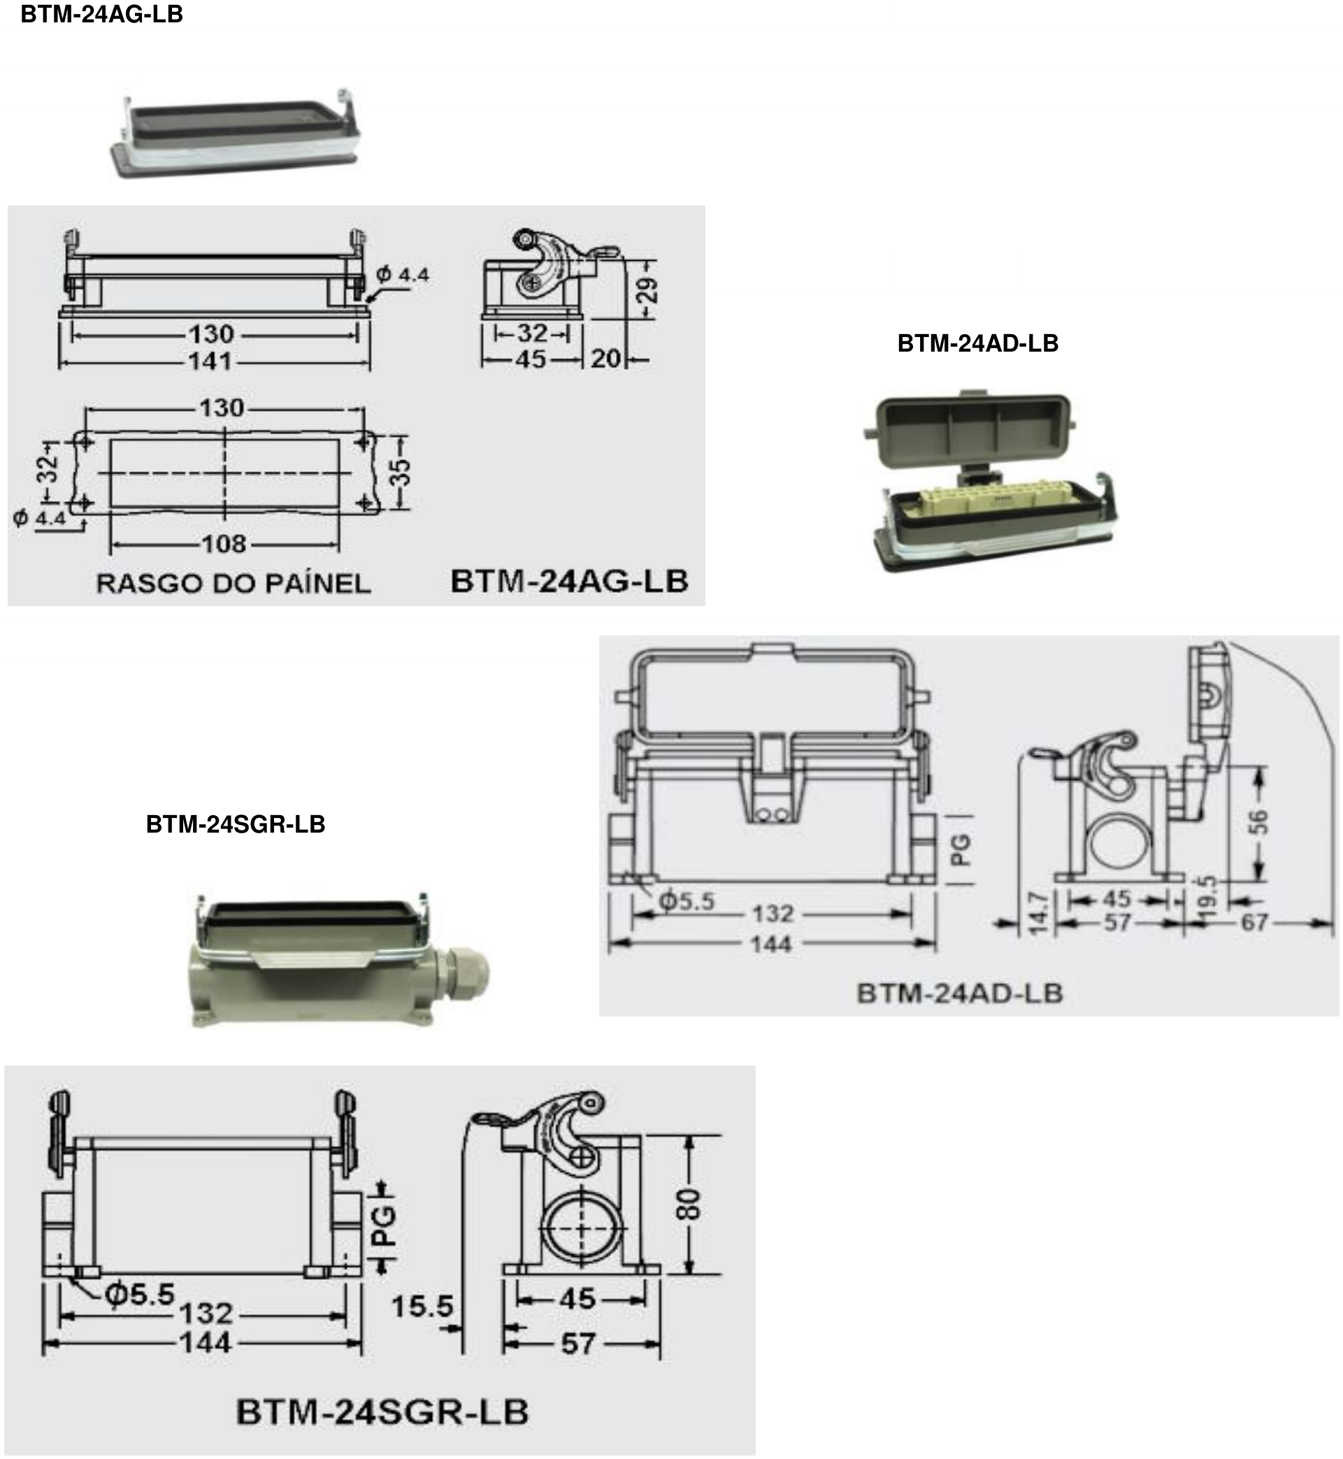
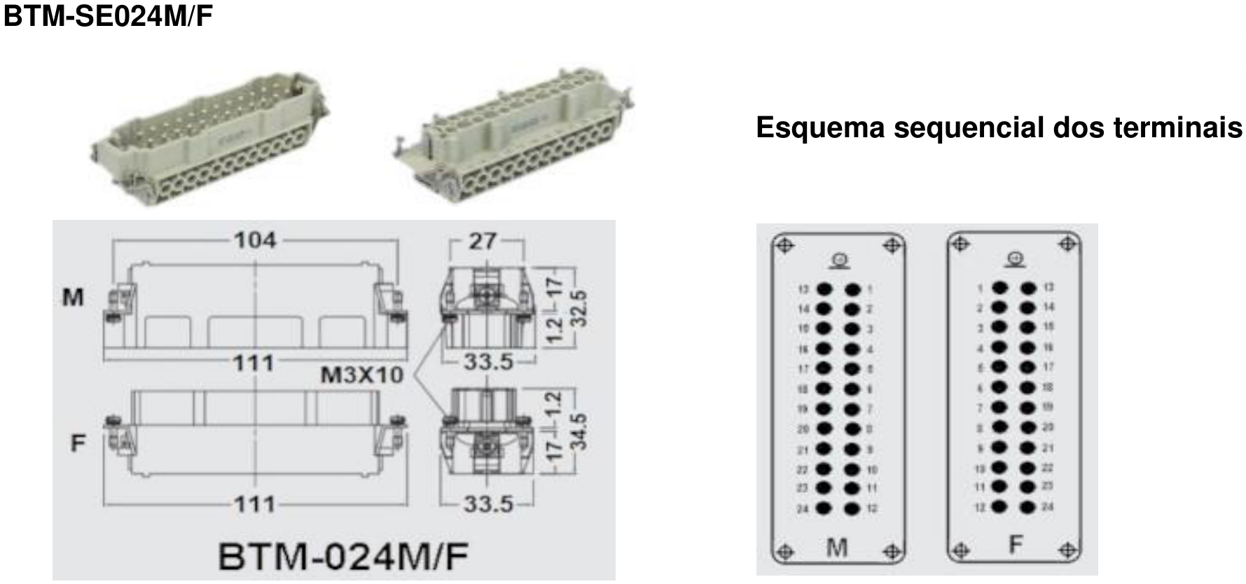
BTM-16 / BTM-24 - Tomada Multipolar
Pag. 13
Reservamos o direito de alterar as características e especificações sem prévio aviso.
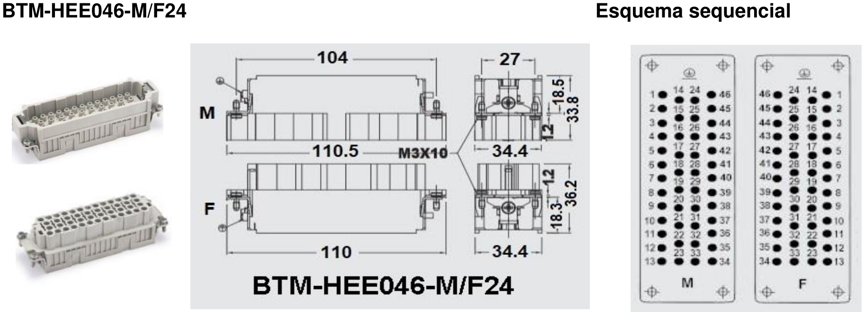
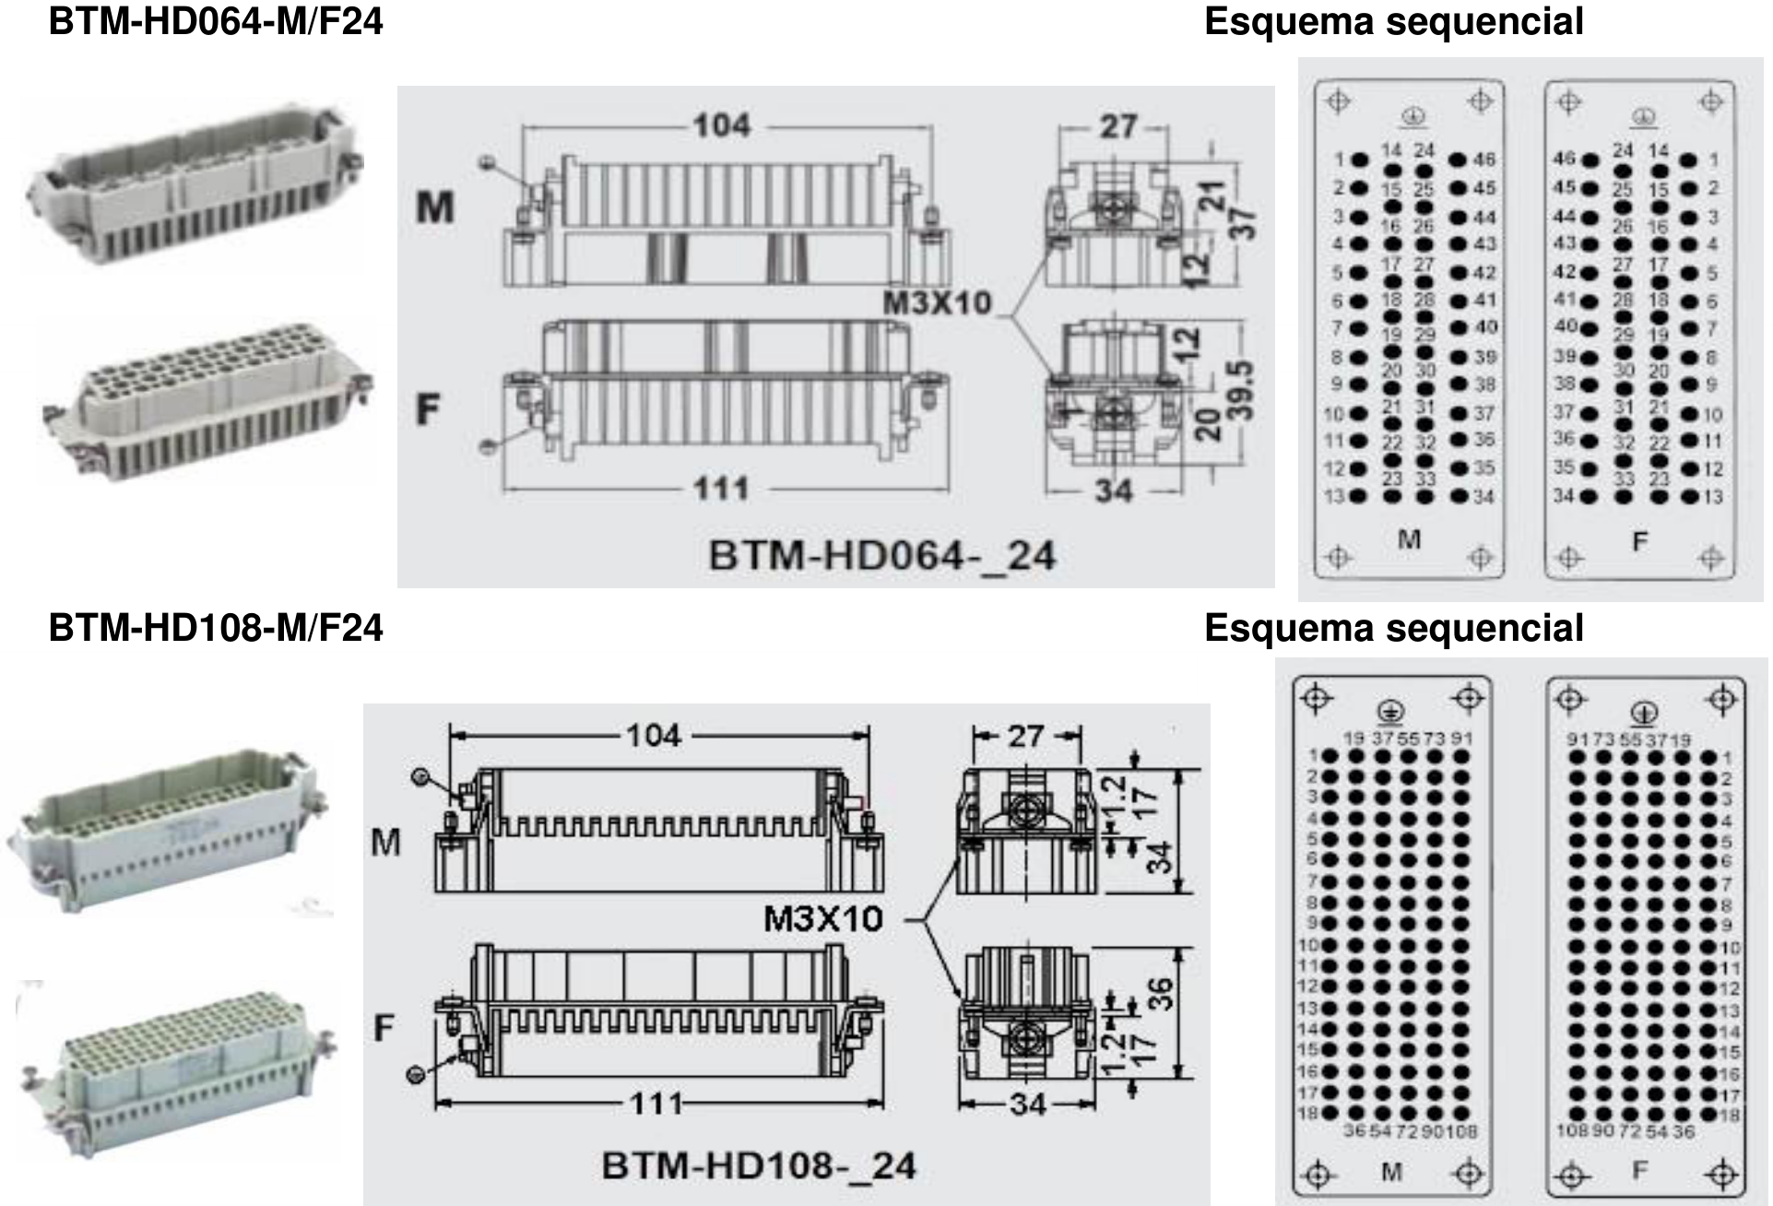
BTM-16 / BTM-24 - Tomada Multipolar
Pag. 14
Reservamos o direito de alterar as características e especificações sem prévio aviso.
Contato Tel: (11) 2081-8168
WhatsApp / vendas: (11) 98324-0256 ; (11) 98368-0032
Email: comercial@bhseletronica.com.br
www.bhseletronica.com.br
rev. ago-22

